REQUERIMENTO Nº 1418 /2021
Súmula: Requer ao Governo Municipal, na pessoa do Prefeito Igor Soares, informações sobre a possibilidade de buscar recursos financeiros com o governo do estado ou governo federal, para novos investimentos da Unidade Básica de Saúde de Amador Bueno.

REQUEIRO à Mesa, após ouvido o Douto Plenário, na forma regimental vigente, seja oficiado ao Prefeito Municipal, Excelentíssimo Senhor Igor Soares, junto à Secretaria de Saúde.; aos cuidados da Secretaria Drª Luiza Nasi Fernandes, informações sobre a possibilidade de buscar recursos financeiros com o governo do estado ou governo federal, para novos investimentos da Unidade Básica de Saúde de Amador Bueno, com foco em ampliação do espaço físico e reforma

Justificativa
Senhor Presidente: -
Senhoras e Senhores Vereadores: -

Envio esse requerimento, via essa casa de leis, pedindo informações sobre a busca de recursos com outros meios governamentais, devido a resposta (P.A..n°003728/2021) do requerimento 85/2021, que informou com a saída do pronto socorro para outro endereço, toda a estrutura do endereço atual será voltada para UBS, que a possibilidade de reforma /ampliação, más depende dos recursos financeiro. Peço aos nobres pares atenção a esse documento em prol de benfeitoria a saúde dos moradores de Amador Bueno e região.

Sala das Sessões Benvindo Moreira Nery, 16 de setembro de 2021.
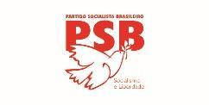
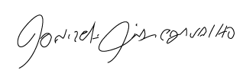
Donizetti Dias Carvalho
Vereador “Zetti da Adega”

